

中图学字〔2023〕13号

中国图书馆学会关于举办第十五届
全民阅读论坛的通知

各图书馆：
为贯彻落实党的二十大报告中“深化全民阅读活动”的要求，充分发挥图书馆作为全民阅读主阵地的重要作用，营造“爱读书、读好书、善读书”的浓厚氛围，持续提升图书馆阅读推广专业化水平，推动全民阅读工作高质量发展，兹定于2023年4月12日至15日在内蒙古自治区赤峰市举办第十五届全民阅读论坛。现将有关事项通知如下：
一、组织机构
主办单位：中国图书馆学会
承办单位：中国图书馆学会阅读推广委员会
赤峰市图书馆
二、活动主题
阅享新时代
三、会议地点
内蒙古自治区赤峰市图书馆
四、参会人员
会议邀请的领导、嘉宾；中国图书馆学会阅读推广委员会委员；内蒙古自治区图书馆学会代表；全国各级各类图书馆馆长及阅读推广工作负责人等。
五、会议主要内容
开幕活动、图书馆服务宣传周启动仪式、主旨报告、阅读推广委员会工作交流研讨会、阅读推广项目及阅读推广课题成果分享交流等。
六、会议时间和日程
（一）时间
2023年4月12日至15日（周三至周六）
（二）日程安排
时间 | 内容
4月12日下午 | 参会代表报到
4月13日上午 | 开幕活动、图书馆服务宣传周启动仪式、主旨报告
4月13日下午 | 阅读推广委员会工作交流研讨会
4月14日上午 | 阅读推广优秀项目及阅读推广课题成果分享交流会
4月14日下午 | 实地交流、调研
4月15日上午 | 离会
七、会议报名
（一）会议费用
本次会议不收取会议费。会议期间食宿及交通统一安排，住宿及城市间往来交通费用自理。
（二）会议报名
活动采取网上报名方式，请访问中国图书馆学会官方网站（www.lsc.org.cn），在首页右侧登录“会员系统”（以下简称系统），在系统“首页”选择相应的活动，点击“参加”，即可进行报名。（备注：阅读推广委员会委员报名时，“代表类型”请选择“委员会委员”，其他参会代表请选择“业界代表”。）
本次会议限额300人，除中国图书馆学会阅读推广委员会委员外，每馆限报2人，满额即止。
（三）会议报到和住宿地点
福兴东方精品酒店
地址：内蒙古自治区赤峰市松山区兴安街58号
住宿标准：单人间为280元/晚、双人间为280元/晚。
八、咨询联系
（一）会务咨询
全体参会代表如有交通、住宿和现场报到等相关问题，请咨询赤峰市图书馆。
联系人：乌云高娃、罗显伟
电 话：13847618665、13848880521
（二）会议咨询
如需咨询会议内容，请联系阅读推广委员会秘书处（东莞图书馆）。
联系人：吴楚莹
电 话：0769-22834189
特此通知。

附件：交通路线

中国图书馆学会
2023年3月17日
附件

交通路线

一、赤峰玉龙机场——福兴东方精品酒店
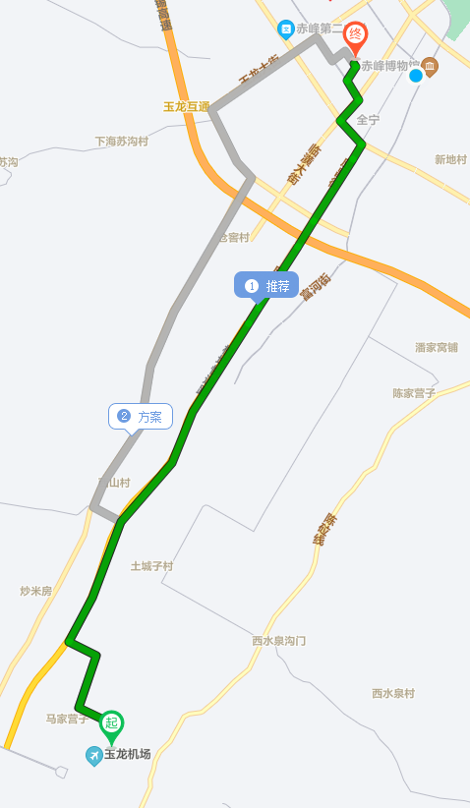
赤峰玉龙机场到福兴东方精品酒店距离约13公里。乘坐机场北线玉龙大巴，在出站口上车，至福兴东方精品酒店站下车，到达福兴东方精品酒店。机场大巴首班发车时间10:20，末班发车时间18:40，票价10元。出租车打表计价约26元，不堵车约23分钟到达。
二、赤峰高铁站——福兴东方精品酒店
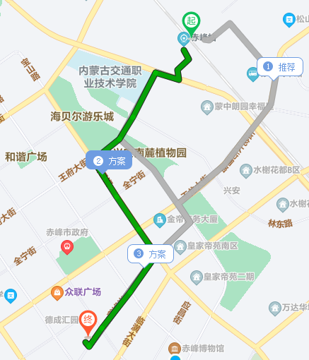
赤峰高铁站到福兴东方精品酒店距离约5.5公里。乘坐35路公交车，赤峰高铁站公交站上车，至福兴东方精品酒店公交站下车，到达福兴东方精品酒店，票价1元。出租车打表计价约10元，不堵车约12分钟到达。

三、赤峰汽车站——福兴东方精品酒店
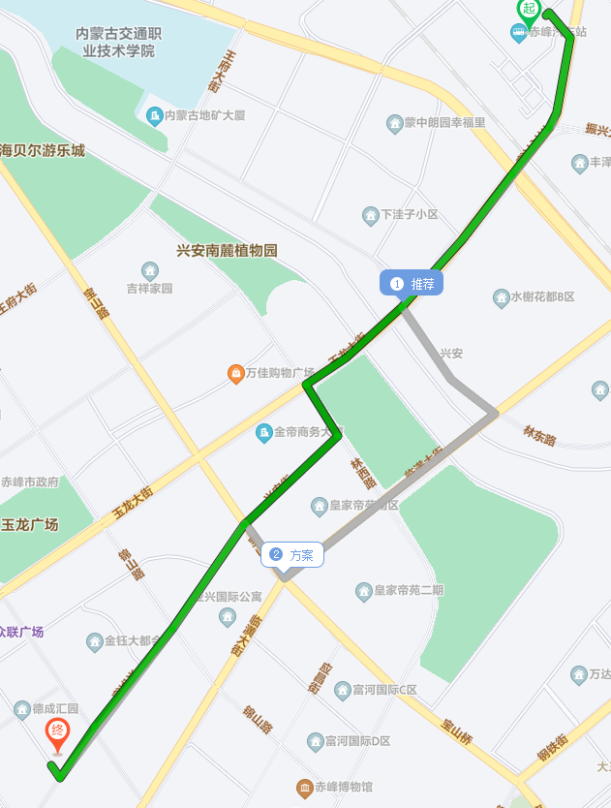
赤峰汽车站到福兴东方精品酒店距离约为3.5公里。乘坐35路公交车，赤峰汽车站公交站上车，至福兴东方精品酒店公交站下车，到达福兴东方精品酒店，票价1元。出租车打表计价约8元，不堵车约10分钟到达。
四、赤峰南站——福兴东方精品酒店
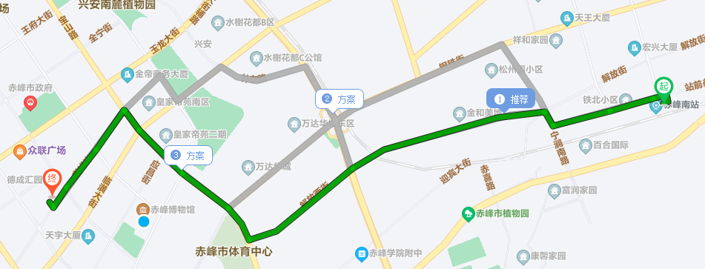
赤峰南站到福兴东方精品酒店距离约7.4公里。出租车打表计价约15元，不堵车约18分钟到达。

